星宇心寻

项
目
建
议
书

小组成员：银宏亮
李旭
张可弛
张泽光
陈泓宇

2020年6月

目录
1 项目概述 1
1.1 项目名称 1
1.2 项目建设单位及负责人 1
1.3 项目性质 1
1.4 项目概况 1
1.4.1 项目目标 1
1.4.2 项目背景 1
2 需求分析 2
2.1 功能性需求 2
2.1.1 登录注册 2
2.1.2 聊天星球-地球 2
2.1.3 斗图星球-土星 3
2.1.4 论坛星球-水星 3
2.1.5 游戏星球-金星 4
2.2 用户需求 4
2.3 非功能需求 5
3 总体设计 6
3.1 用例设计 6
3.2 类设计 8
3.3 主要功能流程 9
3.3.1 地球聊天流程 9
3.3.2 水星论坛流程 10
3.3.3 土星斗图流程 11
4 项目管理 12
4.1 项目领导小组 12
4.2 项目工作小组 12
4.3 项目相关人员 12
5 项目实施进度 13
5.1 项目计划 13
5.2 项目进度甘特图 14
6 项目效益与风险评价 14
6.1 项目的经济效益和社会效益分析 14
6.2 项目风险与风险对策 15
7 结论与建议 16

项目概述

项目名称
“星宇心寻”社交聊天系统

项目建设单位及负责人
项目开发团队：银宏亮、李旭、张可弛、张泽光、陈泓宇小组
项目负责人：银宏亮

项目性质
社交类聊天软件

项目概况

项目目标
一款成熟的趣味性社交软件

项目背景
“星宇心寻”是一款为促进当代拥有相近价值观的年轻人进行交流结友的社交APP，我们希望用户在这个平台上不仅仅是简单的聊天交友，更鼓励他们进行心与心之间的深度交流，在不同的“星球”上使用不同的独特的聊天方式互相交流。

需求分析

功能性需求

登录注册
功能描述 | 登陆时进行身份验证，没有账号时需进行注册。
优先级 | 5
前置条件 | 用户登录后的信息保存并输入客户端。
处理流程 | - 登陆时判断账号身份是否存在，不存在跳转注册界面。  - 用户登录成功后，后台同步用户信息，保存并写入客户端。  - 保存与客户端的用户信息，每次登录时都要更新一次。

聊天星球-地球
功能描述 | 用户回答系统生成的一些问题，向系统传达自己的基本信息与喜好，系统根据大数据分析将用户分配到不同区域，不同区域只能用特定方式进行聊天。
优先级 | 5
前置条件 | 用户选择使用星球功能并选择地球。  用户设置完成后的信息保存并输入客户端。
处理流程 | 1.系统收集用户基础信息与问题反馈信息，保存并写入客户端。  2.利用大数据分析技术将可能喜好相近，价值观相似的用户分配到同一个区域。  3.用户每次使用进入“地球”前更新用户数据以决定是否更换星球。

斗图星球-土星
功能描述 | 在“土星”上用户可以分享自己珍藏的有趣的图片与表情包，交流也只可以使用图片或表情包。
优先级 | 5
前置条件 | 用户选择进入“土星”。
处理流程 | - 用户可以分享自己珍藏的有趣的图片与表情包给所有在“土星”上的用户。  - 在与好友聊天时只可使用图片或表情包。  - 系统会挑选热度较高的图片或表情包选入系统表情库，用户也可在这里挑选自己喜欢的图片或表情包。

论坛星球-水星
功能描述 | 每天凌晨6点生成并在晚上2点自动解散的话题讨论室，话题可由用户自己创建或由系统生成的有关当天热点事件的话题，每个聊天室配置一名管理员。用户可对自己喜欢的用户想法进行点赞。
优先级 | 5
前置条件 | 用户创建与系统生成的聊天室有至少三名用户进入才可使用。
处理流程 | - 默认管理员由聊天室声望最高的用户自动担任，之后其他用户可选择进行投票生成新的管理员。  - 用户自己创建聊天室需通过基本检验。  - 当超过三分之二的用户选择保留聊天室时可将该聊天室保留到第二天。

游戏星球-金星
功能描述 | 在这个星球上用户主要用来放松心情，我们系统提供了多个轻松有趣的小游戏。在游戏过程中以观看视频可获得道具的形式穿插广告，这是盈利的一个主要方式。
优先级 | 5
前置条件 | 用户进入“金星”选择游玩。
处理流程 | - 游戏分为多种类型供用户选择。  - 在游戏中用户可以通过观看广告视频的形式获得游戏中的道具或奖励。  3.用户也可邀请好友一起游玩。

用户需求
客户的主要需求是：可以申请账号，设置密码和修改密码，可以设置个人昵称，填写个人资料。任何在线用户可以和处于在线状态的好友进行聊天，查看好友的基本资料，查看，分享，删除聊天记录。
其他需求：查看本人的基本资料
个人资料
功能描述 | 用户可设置并更改自己的基本资料。  用户可查看好友的个人资料。
优先级 | 4
前置条件 | - 好友列表中点击好友，菜单选择“查看资料”。  - 个人界面中选择“我的资料”进行查看。
处理流程 | - 进入个人资料界面展示头像与基本资料。  - 点击设置里的修改功能可以修改信息，系统自动更新并保存到客户端。

非功能需求
非功能性需求主要包括：可靠性、扩展性、响应时间、性能等。
- 系统运行稳定。
- 在地球上使用匹配好友功能时时间应控制在30秒之内；
- 更新时需考虑到不同机型与操作系统的可兼容性；
- 系统数据安全。
- 扩容性强，客户端多台接入时仍能保持原有运行速率。
- 扩展性强，可以满足未来业务功能的扩展需求。

总体设计

用例设计
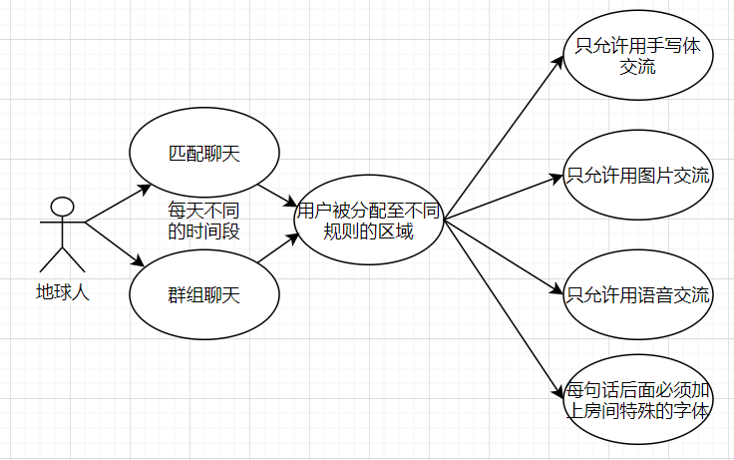

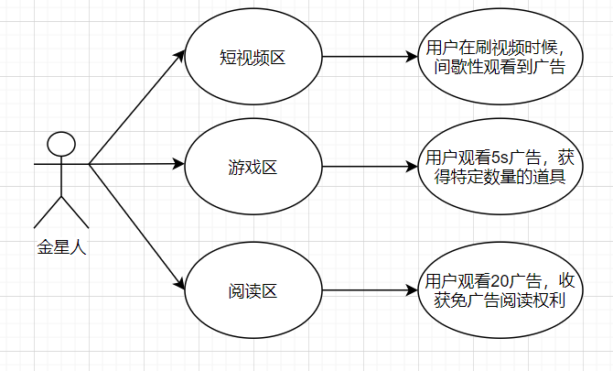

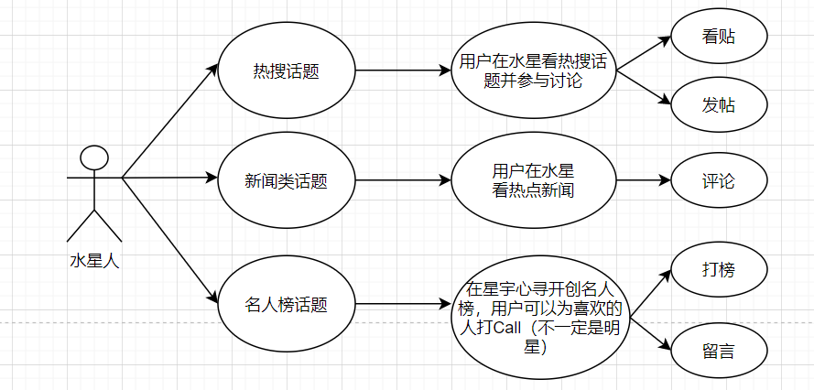

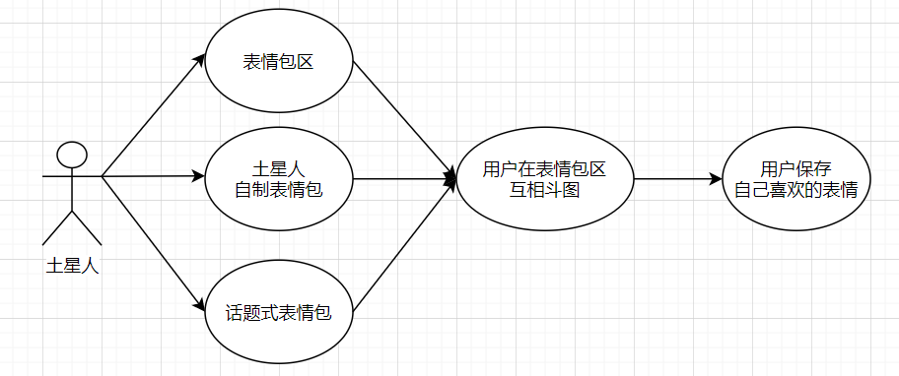

类设计
类是设计工作的核心，系统的实际工作其实也是由类执行的。子系统、包、封装体以及协作关系等其他设计元素只是说明了类的组合方式或协同操作方式。
类设计计的主要目的如下。
(1)确保类可为用例实现提供必需的行为。
(2)确保提供充足的信息来明确无误地实施类。
(3)处理和类有关的非功能性需求。
(4)包含用于类的设计机制。

类设计时要遵循的原则：
- 开闭原则：在扩展方面开放，在修改方面封闭。多用接口、抽象类、多态等技术来设计。
- 替换原则：子类可以替换父类，并出现在父类出现的任何地方。
- 依赖原则：依赖关系尽量依赖接口和抽象类。具体类只负责业务实现，修改具体类不会影响整个业务的依赖关系。
- 接口分离原则：使用多个专门的接口要比使用单一接口涵盖多个功能好。
- 单一职责：一个操作类只完成一种职责。

类图
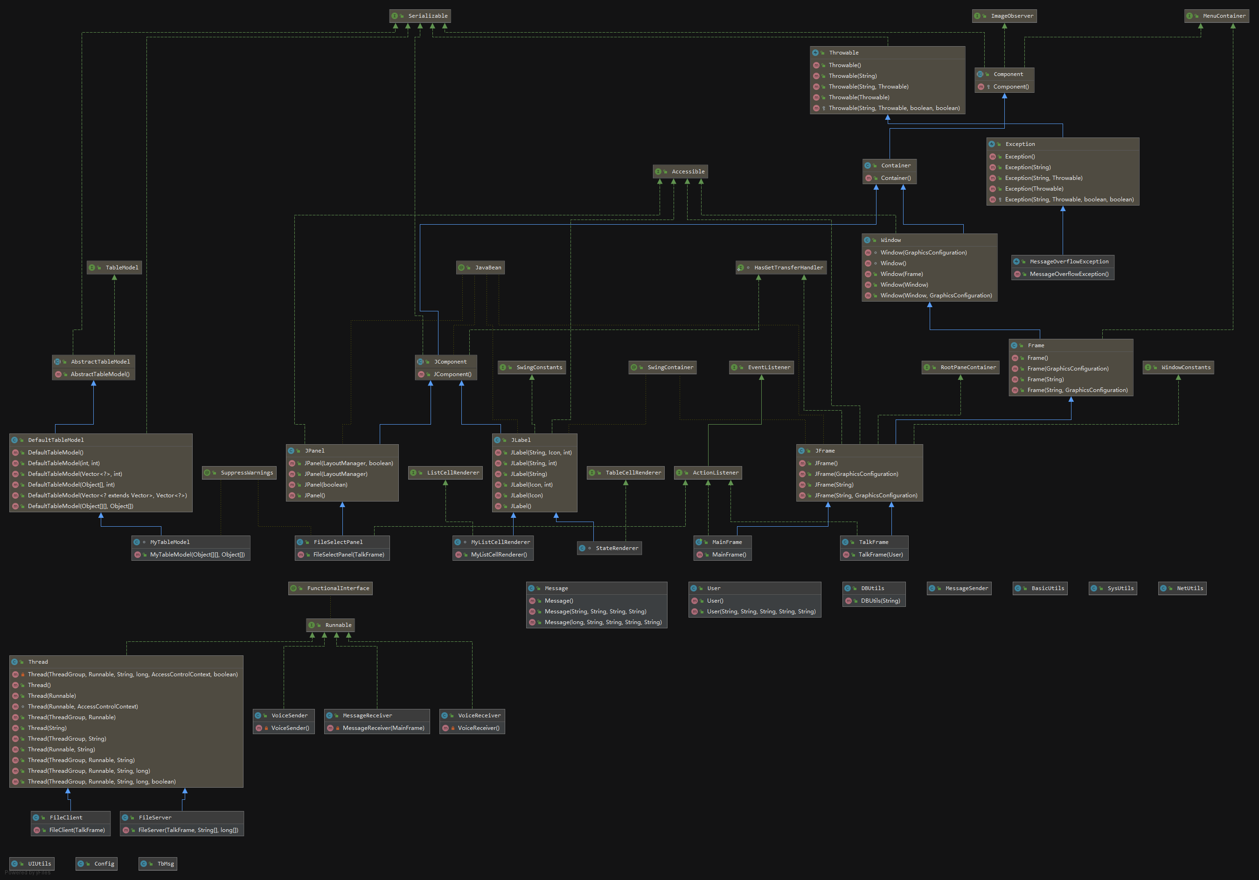

主要功能流程

地球聊天流程
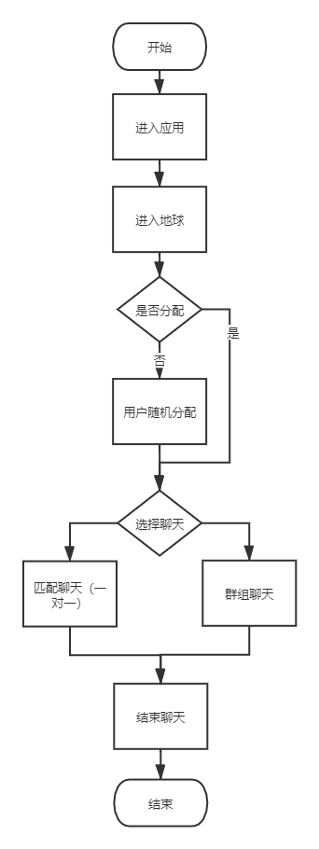

水星论坛流程
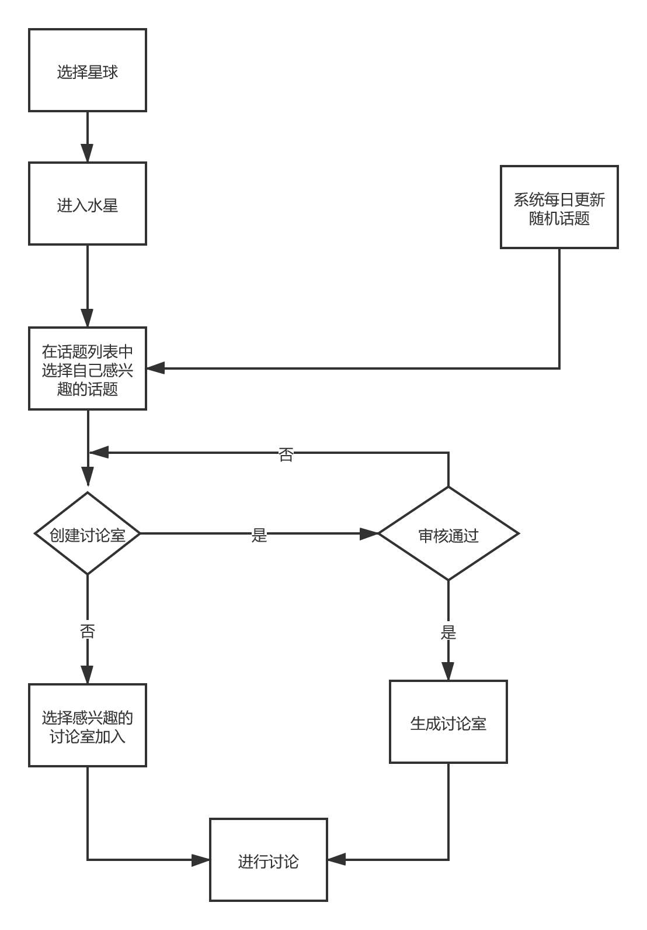

土星斗图流程
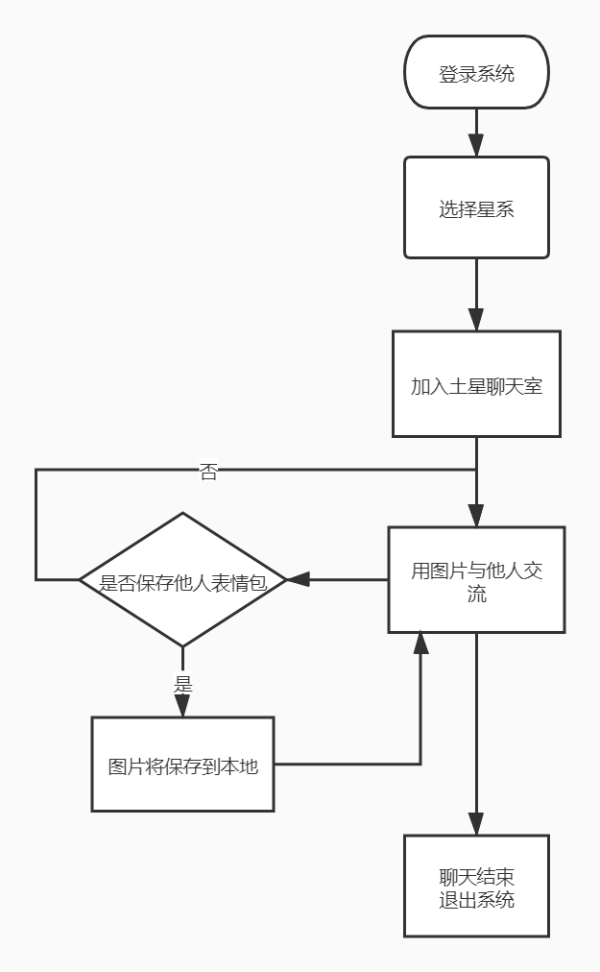

项目管理

项目领导小组
银宏亮、李旭、张可弛、陈泓宇、张泽光

项目工作小组
银宏亮、李旭、张可弛、陈泓宇、张泽光

项目相关人员
政府
项目投资人
项目开发人员：银宏亮、李旭、张可弛、张泽光、陈泓宇
项目竞争者

项目实施进度

项目计划
星宇心寻项目时间计划
阶段 | 步骤 | 内容 | 时间 | 备注
商业计划 | 成立项目组 | 组建项目负责人员 | 2020/3/4
商业计划 | 确立项目 | 进行项目业务分析与确认 | 2020/3/16
需求分析 | 需求分析 | 根据需求确定APP或者网站需求功能；完成项目需求文档。 | 2020/3/16-2020/3/20
项目开发 | 用例图分析 | 完成项目不同用户的用例分析 | 2020/3/20-2020/3/22
项目开发 | 数据库开发 | 分析数据流程，并建立主要的数据表内容 | 2020/3/22-2020/3/29
项目开发 | 页面设计 | 页面资料收集；  页面模块确认；  页面样稿设计；  页面原型制作； | 2020/3/20-2020/4/3
项目开发 | 核心功能代码实现 | 根据项目设计完成相应的功能开发及页面设计 | 2020/4/3-2020/5/12
项目开发 | 核心功能测试 | 对开发的功能进行阶段性测试并提交软项目测试文档 | 2020/5/12-2020/5/20
项目交付 | 项目原型交付 | 交付已开发完成的项目原型及项目总结报告 | 2020/5/20

项目进度甘特图
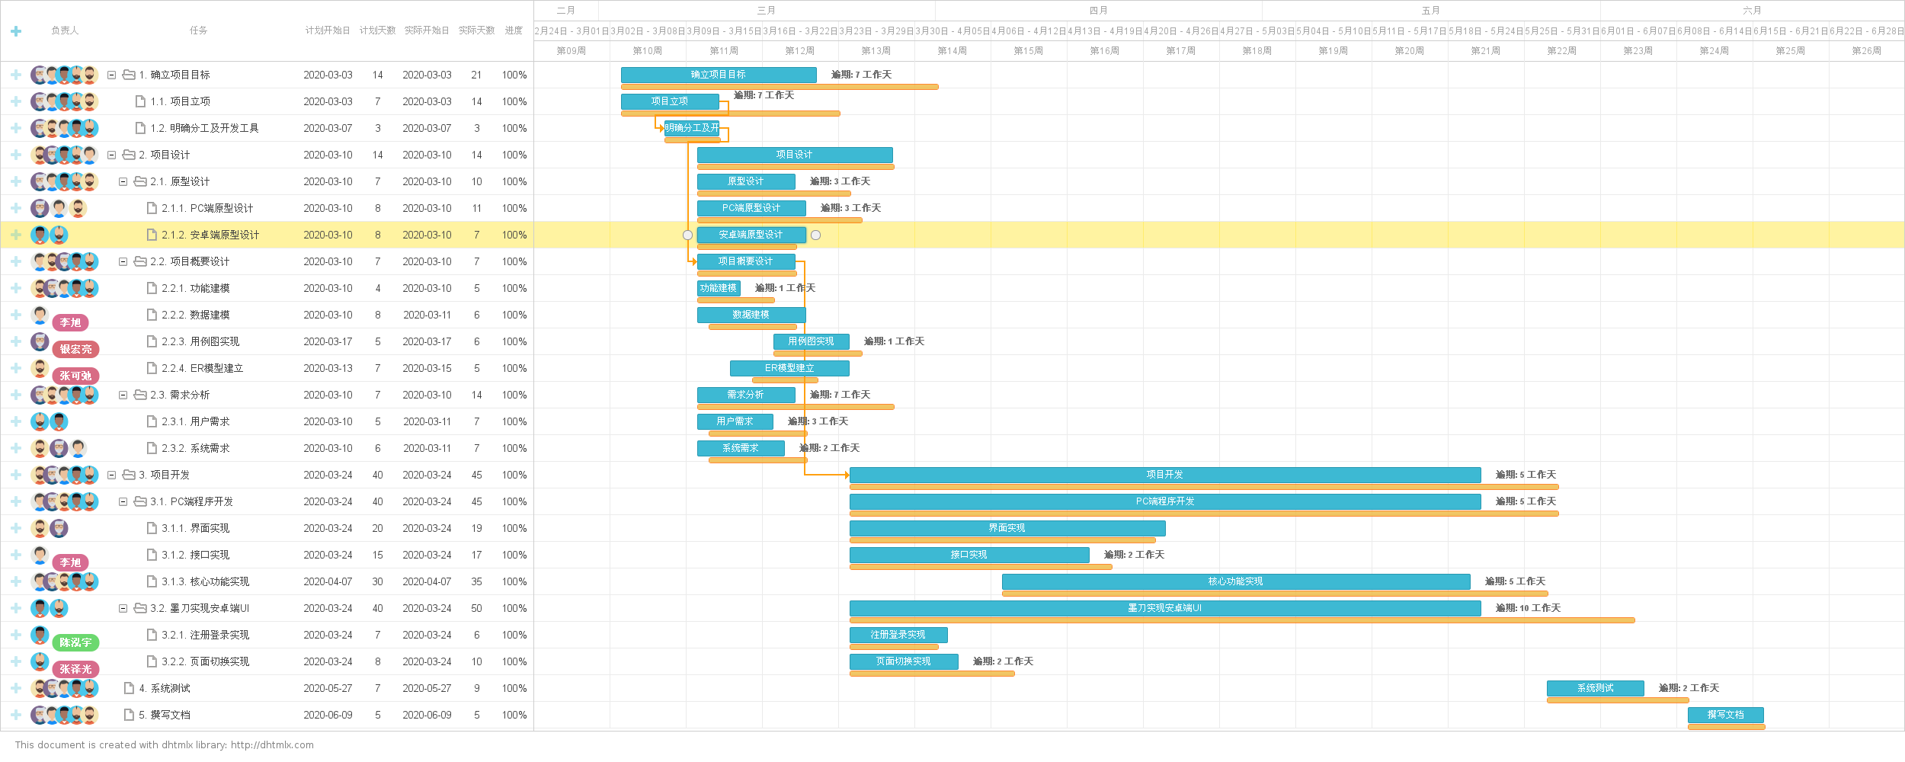

项目效益与风险评价

项目的经济效益和社会效益分析
经济效益：
按项目单位以前年度的运营情况和对未来市场的开发规划进行测算。
1、单用户贡献按每个平均在线用户每月10元计，项目正常运营状况下，可保证10万左右平均在线，除去约定的合作方销售分成，该项收入约为80万元。
2、按现有市场行情预估，可获得海外代理金及分成收益20万元/家，按3家代理合作计算，该项收入预估约为20万元。

社会效益：
“星宇心寻”聊天社交系统在合法合理的环境平台中为人们提供及时有效的通信，有助于增强人与人之间的互信和社会的和谐发展，也是现代社会快速发展必不可少的工具。

项目风险与风险对策
根据下图的风险管理流程，我们可以在产品开发，运营阶段对可能遇到的风险进行合理处理。
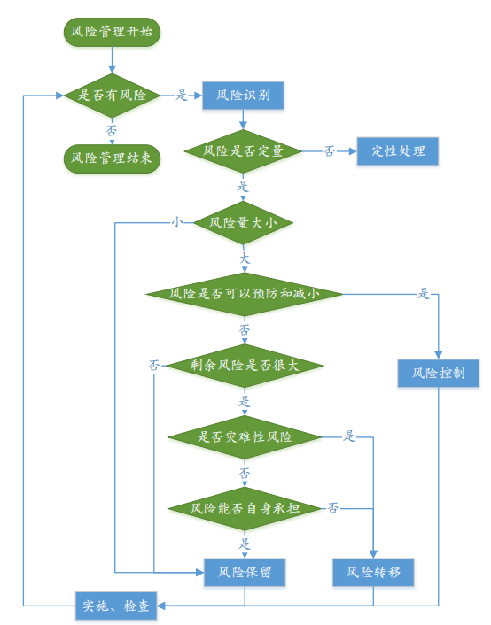
（1）风险识别
项目风险识别是项目风险管理中的首要工作，主要工作内容包括如下几个方面：
A.识别并确定项目有哪些潜在的风险
B.识别引起项目风险的主要影响因素
C.识别项目风险可能引起的后果

（2）风险评估
风险评级：
A：风险评估高
B：风险较高
C：风险较低

基于上述对分风险的描述，我们将开发星宇心寻进行如下风险分级：

风险 | 系统架构重新  设计难度 | 预算过多 | 维护  更新难度 | 开发功能  完善与否 | 用户体验  满意度
评估等级 | A | B | B | A | B

（3）对于其他已识别风险，我们在业务上拟采用的规避措施包括：

- 数据泄露或丢失：
加强数据加密，对于各项错误的容错处理都应该设置全面，采用定期更新来排查BUG，简化控制手段，提高处理速度。

- 用户基数大和测试问题功能导致系统后台服务器不能及时反馈数据：
提供伪随机的功能，用响应算法来平衡每个服务器的用户，让服务器能够良好运转；或采用P2P方式存储。

- 规定日期无法交付；
细化时间规划，明确项目里程碑，定期提交项目成果，项目经理定期检查项目进度，适时调整项目计划。

- 项目功能开发出现分歧；
项目小组开会讨论，明确功能开发，若不能明确，项目经理快速明确开发方向，以避免浪费时间。

- 消极应对项目，缺乏激情，怠工等；
定期公布项目成果，给予队员相应的鼓励，可以建立有效的奖惩措施。

结论与建议
社会、技术及经济发展的各种因素表明，建立一个网上聊天社交系统势在必行，所以本项目的开展也可以顺利进行。鉴于现在市场上各种聊天软件竞争激烈的情况，可以通过其他服务来增强推广性，如：短视频、小游戏，这些在本项目中也有涉及。
综上所示，本系统的开发目标已明确，通过经济技术和社会等方面的可行性分析，可以确定本系统是可行的，可以立项开发。

